U.D.L.

www.hhheverlee..weebly.com

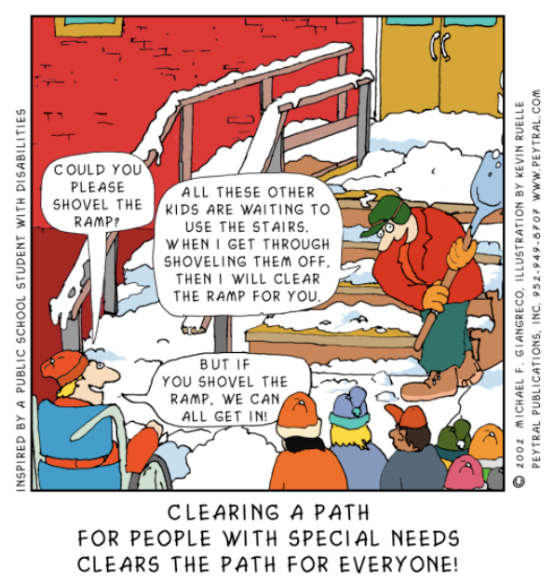

1. UDL in onderwijscontext

Universal Design for Learning (UDL) betekent dat de school zich open stelt voor

een heel diverse leerlingenpopulatie door flexibel om te springen met doelstellingen, methoden, materialen, evaluatie…
Het gaat concreet om deze drie hoofdprincipes:
- proactief te werk gaan waardoor minder extra aanpassingen en individuele maatregelen nodig zijn
- flexibel omspringen met doelstellingen, methoden, materialen, evaluatie,…
- het breed toegankelijk maken van het onderwijs.

UDL is gebaseerd op de veronderstelling dat het curriculum er niet in slaagt om voor alle individuele leerlingen eerlijke en gelijke mogelijkheden om te leren te creëren.
Het curriculum moet tegemoet komen aan de noden van een diverse groep van leerlingen en niet slaafs leerplannen/handleidingen volgen.
Bij UDL staat flexibel aanbieden van onderwijs voorop.
Daaruit volgt dat leerstof op verschillende manieren wordt aangeboden om tegemoet te komen aan de verschillen in noden, leerstijlen en voorkeuren van leerlingen.

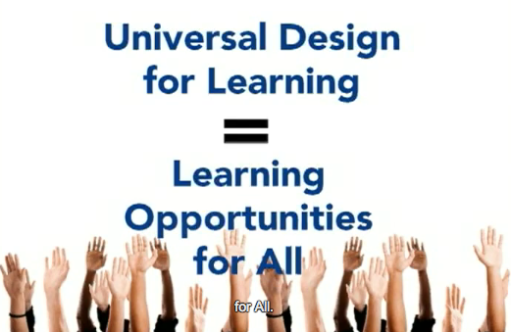

UDL is gebaseerd op drie grote principes:

WAT: Leraren(teams) bieden informatie op verschillende manieren aan
en betrekken de leerlingen hierin
HOE: Leerlingen kunnen op verschillende manieren met materiaal omgaan en
op verschillende manieren aantonen wat ze geleerd hebben.
WAAROM: Leraren(teams) zorgen ervoor dat leerlingen zich op verschillende
manieren betrokken kunnen voelen.

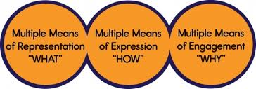

- Als leraar houd je dus al van meet af aan in didactiek en pedagogiek rekening met diversiteit.
- De aanpak/leerstof wordt dan toegankelijker voor alle leerlingen waardoor het minder nodig zal zijn om die nadien aan te passen.
- Variatie en flexibiliteit staan centraal bij de idee van universeel ontwerp.
De uitdaging is een inclusieve didactiek uit te werken, waar geen of zo weinig mogelijk leerlingen om welke reden dan ook dreigen uit de boot te vallen.

2. Neurologische basis UDL
UDL heeft een wetenschappelijke, neurologische basis. Het brein is één groot, geïntegreerd netwerk, maar we spreken vaak over drie verschillende groepen binnen dat netwerk, namelijk het herkenningsnetwerk, het strategische netwerk en het affectieve netwerk.

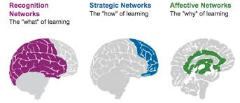

- Het herkenningsnetwerk
Binnen het eerste netwerk, het herkenningsnetwerk staat herkennen en opnemen van informatie centraal.
Dit deel bepaalt WAT we leren.
- Het strategisch netwerk
Het tweede netwerk, het strategische netwerk van het brein bepaalt HOE we leren:
we plannen, voeren uit en monitoren acties en vaardigheden.
- Het affectieve netwerk
Het derde netwerk, het affectieve netwerk bepaalt WAAROM we iets leren.
Het evalueert en stelt prioriteiten.

3. Drie grote principes UDL
UDL is opgesplitst in drie grote principes, die gelinkt kunnen worden aan de drie neurologische netwerken in ons brein, de drie grote principes zijn:
- informatie op verschillende manieren aanbieden cf. herkenningsnetwerk
- studenten kunnen op verschillende manieren met materiaal omgaan en op
verschillende manieren aantonen wat ze geleerd hebben cf. strategisch netwerk
- studenten op verschillende manieren betrokken laten voelen cf. affectief netwerk

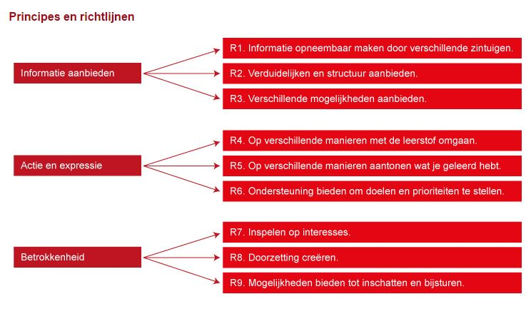

3. voorbeelden en tips

Richtlijn 1: aanbieden
- TIP: Presenteer de inhoud van je lessen op verschillende manieren (media, materiaal).
Er is niet één optimale manier van representatie voor alle studenten. Op hoe meer manieren we informatie kunnen overbrengen en presenteren (niet enkel auditief, visueel,… niet enkel afbeeldingen, tekst, video, audio,… ), hoe meer kans dat iemand het zal opnemen en begrijpen.
Al te vaak is er nog een dominantie van geprint materiaal.
- TIP: De toegankelijkheid van je lesmateriaal vergroten.
Dit is een grote uitdaging, maar essentieel. Zorg ervoor dat je lesmateriaal voor alle studenten toegankelijk is.
Bijvoorbeeld:
- Digitaal lesmateriaal
- Toegankelijke websites.
- Video met ondertiteling. Dit is niet alleen goed voor studenten met een beperking maar is ook handig in luide ruimte of in studeerruimtes waar je geen geluid mag afspelen.
- Beschrijving bij afbeelding. Dit kan je laten voorlezen met software en je kan er ook in zoeken.
- TIP: Identificeer essentiële concepten in je lesmateriaal en leg ze uit op verschillende manieren.

Leg nadruk, herhaal, geef als lesgever je eigen notities over die kernconcepten aan alle studenten,...

Een tool die hierbij kan helpen is Wordle. Hiermee kan je woordenwolken maken. Je kan bepaalde concepten zo in de verf zetten. Je kan de layout, lettertype en kleur aanpassen. Je kan bv. deze woordenwolk, waar nuttig, in je lesmateriaal integreren.

- TIP: Link naar achtergrondinformatie.
Ondersteun studenten door in lesmateriaal door te linken naar definities van onbekende woordenschat, voorkennis, meer informatie, notities van lesgever of medestudenten,…
Via de notities van de lesgever zelf, kan nadruk gelegd worden op de kern. Notities (van de lesgever of medestudenten) verminderen de nood aan een schrijftolk voor mensen met een schrijfbeperking.

- TIP: Bied structuur aan.
Structuur aanbieden betekent: een duidelijke inhoudstafel, geen grote blokken tekst, een mindmap van je cursus en/of elk hoofdstuk, een structuurkolom in je presentatie,…
Je kan op die manier kernconcepten in de verf zetten, relaties tussen ideeën duidelijk maken,… Dit helpt studenten ook om hun gedachten te organiseren.

- TIP: Bied eigen cursus/syllabus op verschillende manieren aan, bv. papier en digitaal.
Door je cursus slechts op één manier aan te bieden (bv. papier), zorg je voor barrières. De cursus kan dan maar op één manier worden gebruikt. We raden dan ook een digitale cursus aan, beschikbaar en toegankelijk voor iedereen. Deze digitale, toegankelijke, cursus is meer flexibel, en maakt mogelijk dat:
- de lezer voorleessoftware gebruikt.
- de cursus kan worden omgezet naar braille (via een omzettingscentra of brailleleesregel op computer).
- de cursus op internet kan worden geplaatst voor studenten die hun cursus kwijt zijn, ergens zijn vergeten,… Op die manier kunnen studenten makkelijk aan de informatie op verschillende momenten.
- de lezer zaken kan aanpassen (bv. grootte lettertype, soort lettertype, kleuren, contrast..), markeren,… zodat de cursus tegemoet komt aan de eigen behoeften.
- …
Let op: digitaal betekent niet automatisch toegankelijk, bv. Foto-pdf. Veel digitaal materiaal bevat dus nog obstakels. Het is belangrijk om al aan deze toegankelijkheid te denken bij het ontwikkelen van het lesmateriaal.

Richtlijn 2: Actie en Expressie

- TIP: Zorg dat je studenten op verschillende manieren met materiaal kunnen omgaan.
Dit kan door bv.:
- verschillende materialen te gebruiken (zie representatie).
- je cursus op verschillende manieren aan te bieden, bv. een toegankelijke digitale versie zorgt ervoor dat voorleessoftware mogelijk is, evenals omzetting naar braille, pagina’s met een klik kunnen worden omgedraaid. M.a.w. studenten kunnen op een andere manier met het materiaal omgaan. Dit is o.a. interessant voor studenten die moeilijk pagina’s kunnen omdraaien, een boek kunnen vasthouden,…
- Rollenspel.

- TIP: Geef belangrijke data weer.
Een papieren/digitale kalender kan nadruk leggen op belangrijke data, bv. inleverdata voor opdrachten. Op die manier ondersteun je studenten bij het stellen van doelen en prioriteiten (time management: wat tegen wanneer te doen). Link deze data aan de eisen, verwachtingen van het opleidingsonderdeel.

- TIP: Informeer je studenten over je toetsing.
Geef in je lesmateriaal ook aan wat de toetsing van dit opleidingsonderdeel inhoudt. Om de strategische vaardigheden van studenten te ondersteunen, is het belangrijk om studenten duidelijke richtlijnen te geven rond wat van hen verwacht wordt. Geef criteria hoe ze beoordeeld zullen worden.

Richtlijn 3: Betrokkenheid

- TIP: Bied opties en geef ze in je cursus aan.
De betrokkenheid van studenten kan je o.a. verhogen door
- de leeromgeving te variëren (gevarieerde didactische methodes…).
- door studenten te laten kiezen hoe ze liefst het materiaal bestuderen.
- door studenten inhoudelijke keuzes te bieden waar mogelijk.
- …
Door deze opties duidelijk te vermelden in de cursus kan je betrokkenheid al aanmoedigen.

- TIP: Zorg dat de inhoud relevant en waardevol is.
Bv. aansluiten bij het beroep waarop de studenten worden voorbereid, aansluiten bij de leefwereld,…

- TIP: Bezorg presentaties op voorhand.
Op die manier ondersteun je de coping-vaardigheden en -strategieën van studenten. Studenten kunnen hierdoor, wanneer ze dit wensen of hieraan behoefte hebben, beter de les voorbereiden, op een rustig tempo alles doorlezen of laten voorlezen (bv. Via software),…

- TIP: Mogelijkheden voor studenten om zichzelf in te schatten en bij te sturen.
Bv. Zelftest opnemen per hoofdstuk in je cursus.
Er zijn ook ICT-tools die je kunnen helpen, bv. Hot Potatoes,

Hiermee kan je online invuloefeningen, kruiswoordraadsels,… ontwerpen. Studenten kunnen zichzelf zo testen op hun kennis.

Kritische opmerking

Universal Design en UD Lesmateriaal sluiten individuele aanpassingen niet uit!

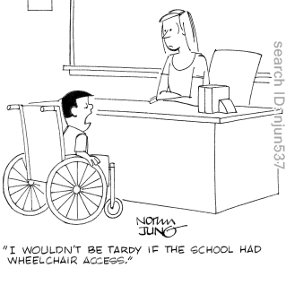
Universal Design zorgt ervoor dat minder ad hoc individuele aanpassingen nodig zijn. Maar dit betekent niet dat er geen aanpassingen, ondersteuning, hulpmiddelen,… meer nodig zijn.
Denk maar aan iemand die een rolstoel gebruikt, en zo kan gebruik maken van een universeel toegankelijk gebouw.
Vaak zijn beide dus nodig voor de praktijk!

Dit is ook zo voor lesmateriaal.
Door je lesmateriaal bv. op voorhand aan alle studenten digitaal te bezorgen, moet een student dit niet langer als specifieke aanpassing vragen.

